Programação de Sistemas Distribuídos
Trabalho Prático
MyPhotoAlbum.com

Máximo Paulo  1090630@isep.ipp.pt | Rúben Barros  1100667@isep.ipp.pt | Mário Teixeira  1090626@isep.ipp.pt



Índice
1. Esquema do Sistema 3
2. Casos de Uso 4
2.1. Autenticar-se 4
2.2. Registar-se 4
2.3. Criar álbum simples de fotografias 5
2.4. Carregar foto para um álbum 5
2.5. Ver os seus álbuns 5
2.6. Criar álbum para impressão 5
2.7. Consultar estado da encomenda 5
2.8. Encomendar impressão 6
2.9. Ver versão PDF dos álbuns 6
3. Diagramas de Sequência 7
3.1. Carregar foto para um álbum 7
3.2. Consultar estado da encomenda 8
3.3. Criar álbum para impressão 9
3.4. Fazer encomenda 11
3.5. Registo 12
4. Definição da API REST 13
4.1. Backoffice API 13
4.2. PrinterShop A API 14
4.3. PrinterShop B API 14
4.4. PrinterShop C API 14
4.5. Carrier A API 15
4.6. Carrier B API 15
4.7. Carrier C API 15
5. Request Bodies 16
6. Padrões Aplicados 21
7. Tecnologias utilizadas 22
8. Avaliação do Sistema segundo as características dos Sistemas Distribuídos 23

1. Esquema do Sistema

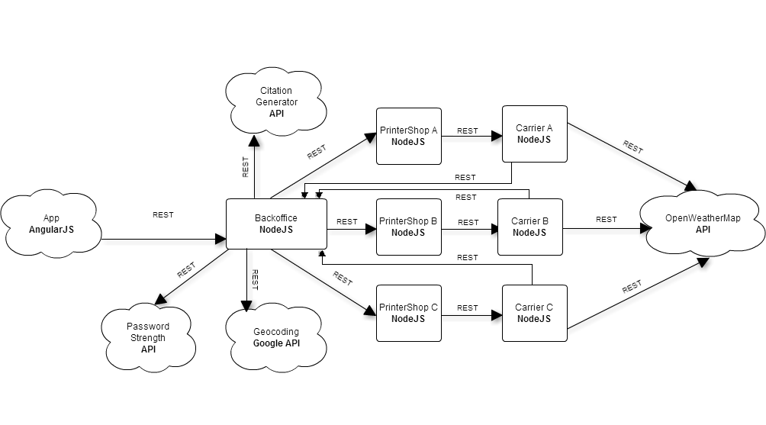

2. Casos de Uso

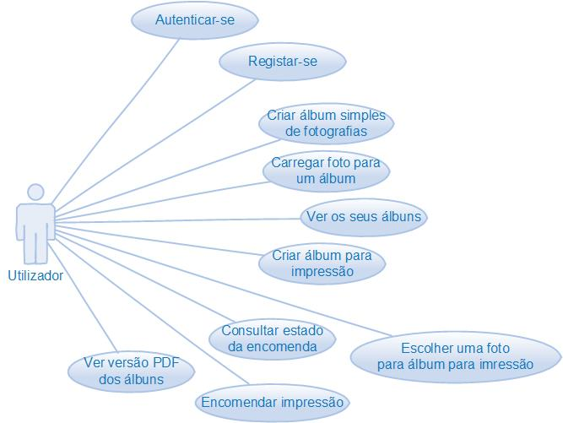

2.1. Autenticar-se
O utilizador autentica-se perante o serviço.

  - Pré-condições
O utilizador tem de estar registado no sistema.

  - Pós-condições
Em caso de autenticação bem sucedida, é atribuída ao utilizador uma sessão.

2.2. Registar-se
O utilizador regista-se no sistema.

  - Pós-condições
Em caso de sucesso, o utilizador fica registado no sistema e pode efetuar login.

2.3. Criar álbum simples de fotografias
O utilizador pode criar um álbum simples para depois adicionar fotografias.

  - Pré-condições
O utilizador tem de estar autenticado.

2.4. Carregar foto para um álbum
O utilizador faz upload de uma nova foto e associa a um álbum criado.

  - Pré-condições
O utilizador tem de estar autenticado;
O álbum escolhido tem de existir.

2.5. Ver os seus álbuns
O utilizador pode escolher um dos seus álbuns para ver as fotografias a ele associadas.

  - Pré-condições
O utilizador tem de estar autenticado.

2.6. Criar álbum para impressão
O utilizador pode criar um novo álbum para impressão.

  - Pré-condições
O utilizador tem de estar autenticado;

2.7. Consultar estado da encomenda
O utilizador pode saber o estado da sua encomenda.

  - Pré-condições
O utilizador tem de estar autenticado;
O utilizador teve de ter criado um álbum para impressão e ter associado fotografias.

2.8. Encomendar impressão
O utilizador pode escolher um álbum para impressão e mandá-lo imprimir.

  - Pré-condições
O utilizador tem de estar autenticado;
O utilizador teve de ter criado um álbum para impressão e ter associado fotografias.

2.9. Ver versão PDF dos álbuns
O utilizador pode visualizar a versão PDF de um álbum que mandou imprimir.

  - Pré-condições
O utilizador tem de estar autenticado;
O utilizador teve de ter encomendado um álbum para impressão.

3. Diagramas de Sequência

3.1. Carregar foto para um álbum
O seguinte diagrama demonstra como é que um utilizador pode carregar novas fotos para um álbum previamente criado.
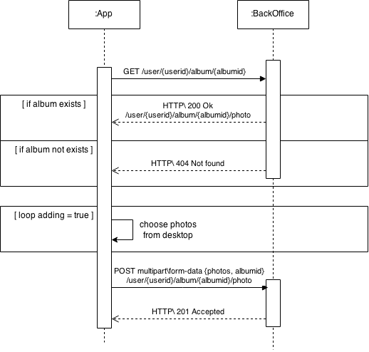

- Pré-condições
O utilizador tem de estar autenticado;
O utilizador tem de ter um álbum previamente criado para lhe adicionar fotos.

3.2. Consultar estado da encomenda
O seguinte diagrama representa o cenário de verificação de mudanças na encomenda

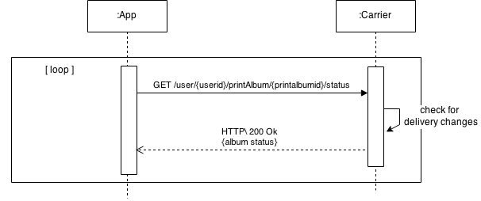
- Pré-condições
O utilizador tem de estar autenticado;
O utilizador teve de ter criado um álbum para impressão;
O utilizador teve de ter feito uma encomenda.

3.3. Criar álbum para impressão
O seguinte diagrama representa a sequência de passos que são necessários para descrever o processo de criação de um álbum para impressão.

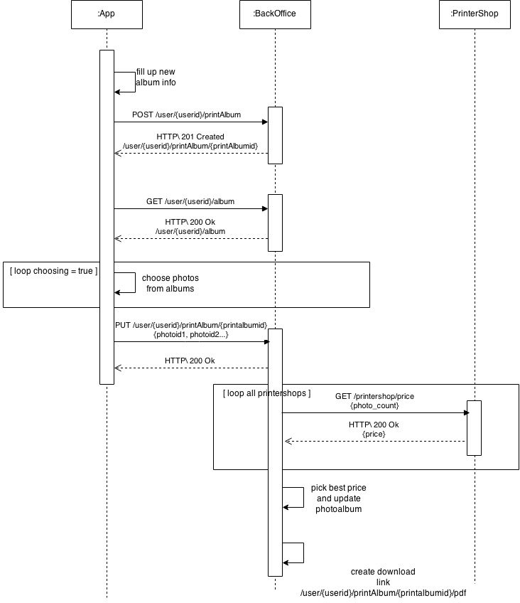

- Pré-condições
O utilizador tem de estar autenticado;
O utilizador tem de ter álbuns normais criados.

- Pós-condições
O álbum criado fica com o custo do álbum (sem custo de transporte);
O álbum criado fica pronto para impressão e para download.

3.4. Fazer encomenda
O seguinte diagrama demonstra os passos para a realização de uma encomenda.

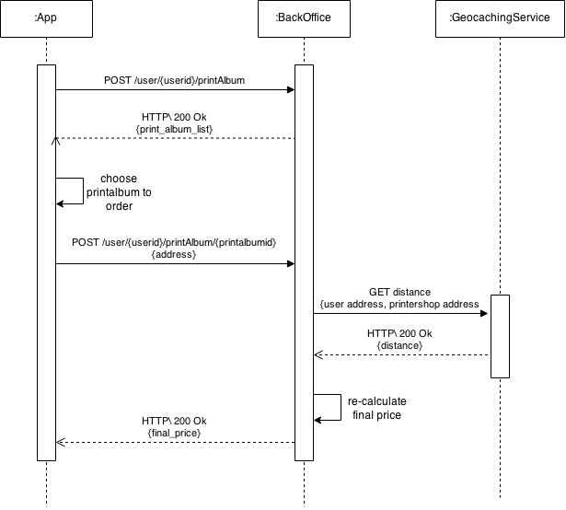
- Pré-condições
O utilizador tem de estar autenticado;
O utilizador tem de ter álbum criados para impressão.

- Pós-condições
O álbum para impressão fica com o preço final (custo de impressão + transporte);
O álbum pode ser encomendado.

3.5. Registo
O seguinte diagrama demonstra como um utilizador se pode registar

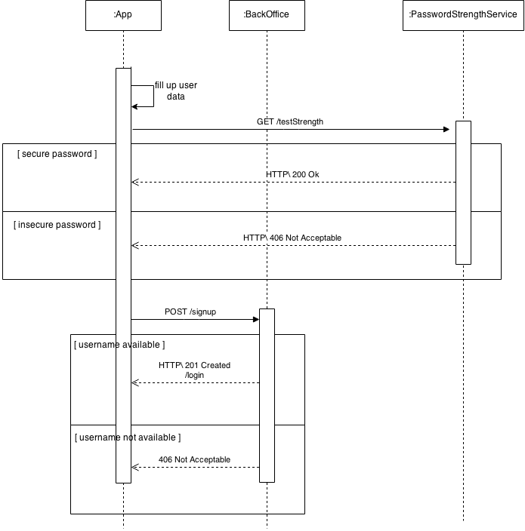
- Pós-condições
O utilizador fica registado no sistema.

4. Definição da API REST

4.1. Backoffice API
URI | Descrição da URI | Verbos | Descrição dos verbos | Códigos de estado
/signup | Registo de novos utilizadores | GET | - | 405 – Não permitido
/signup | Registo de novos utilizadores | POST | Registar utilizador | 201 – Criado  406 – Não aceite
/signup | Registo de novos utilizadores | PUT | - | 405 – Não permitido
/signup | Registo de novos utilizadores | DELETE | - | 405 – Não permitido
/login | Autenticação de utilizadores | GET | - | 405 – Não permitido
/login | Autenticação de utilizadores | POST | Autenticar utilizador | 202 – Aceite  400 – Falha na autenticação
/login | Autenticação de utilizadores | PUT | - | 405 – Não permitido
/login | Autenticação de utilizadores | DELETE | - | 405 – Não permitido
/users | Coleção de utilizadores | GET | Apresentar todos utilizadores | 200 - OK
/users | Coleção de utilizadores | POST | - | 405 – Não permitido
/users | Coleção de utilizadores | PUT | - | 405 – Não permitido
/users | Coleção de utilizadores | DELETE | - | 405 – Não permitido
/users/:id | Utilizador individual | GET | Obter informações de um utilizador | 200 - OK
/users/:id | Utilizador individual | POST | Atualizar senha do utilizador | 200 – OK  204 – Utilizador não encontrado
/users/:id | Utilizador individual | PUT | - | 405 – Não permitido
/users/:id | Utilizador individual | DELETE | Eliminar um utilizador | 200 – OK  204 – Utilizador não encontrado
/users/:id/albums | Coleção de álbuns de um utilizador | GET | Retornar todos os álbuns | 200 - OK
/users/:id/albums | Coleção de álbuns de um utilizador | POST | Criar um novo álbum | 201 - Criado
/users/:id/albums | Coleção de álbuns de um utilizador | PUT | - | 405 – Não permitido
/users/:id/albums | Coleção de álbuns de um utilizador | DELETE | - | 405 – Não permitido
/users/:uID/albums/:aID | Álbum individual | GET | Obter informações de um álbum | 200 - OK
/users/:uID/albums/:aID | Álbum individual | POST | Atualizar um álbum | 200 – OK  204 – Álbum não encontrado
/users/:uID/albums/:aID | Álbum individual | PUT | - | 405 – Não permitido
/users/:uID/albums/:aID | Álbum individual | DELETE | Eliminar um álbum | 200 – OK  204 – Álbum não encontrado
/users/:uID/albums/:aID/photos | Coleção de fotos de um álbum | GET | Retornar todas as fotos | 200 - OK
/users/:uID/albums/:aID/photos | Coleção de fotos de um álbum | POST | Upload de uma foto | 201 – Criado  500 – Erro no upload
/users/:uID/albums/:aID/photos | Coleção de fotos de um álbum | PUT | - | 405 – Não permitido
/users/:uID/albums/:aID/photos | Coleção de fotos de um álbum | DELETE | - | 405 – Não permitido
/users/:uID/albums/:aID/photos/:pID | Foto individual | GET | Obter informações de um foto | 200 - OK
/users/:uID/albums/:aID/photos/:pID | Foto individual | POST | Atualizar uma fotografia | 200 – OK  204 – Foto não encontrada
/users/:uID/albums/:aID/photos/:pID | Foto individual | PUT | - | 405 – Não permitido
/users/:uID/albums/:aID/photos/:pID | Foto individual | DELETE | Eliminar foto | 200 – OK  204 – Foto não encontrada
/users/:uID/printAlbums | Coleção de PrintAlbums | GET | Obter todos os printalbums | 200 - OK
/users/:uID/printAlbums | Coleção de PrintAlbums | POST | Criar novo printAlbum | 201 - Criado
/users/:uID/printAlbums | Coleção de PrintAlbums | PUT | - | 405 – Não permitido
/users/:uID/printAlbums | Coleção de PrintAlbums | DELETE | - | 405 – Não permitido
/users/:uID/printAlbums/:pID | PrintAlbum individual | GET | Obter informações de um printAlbum | 200 - OK
/users/:uID/printAlbums/:pID | PrintAlbum individual | POST | - | 405 – Não permitido
/users/:uID/printAlbums/:pID | PrintAlbum individual | PUT | - | 405 – Não permitido
/users/:uID/printAlbums/:pID | PrintAlbum individual | DELETE | Eliminar printAlbum | 200 – OK  204 – PrintAlbum
/users/:uID/printAlbums/:pID/pdf | Transformação do álbum de impressão para formato PDF | GET | Obter álbum em formato PDF | 200 - OK
/users/:uID/printAlbums/:pID/pdf | Transformação do álbum de impressão para formato PDF | POST | - | 405 – Não permitido
/users/:uID/printAlbums/:pID/pdf | Transformação do álbum de impressão para formato PDF | PUT | - | 405 – Não permitido
/users/:uID/printAlbums/:pID/pdf | Transformação do álbum de impressão para formato PDF | DELETE | - | 405 – Não permitido
/users/:uID/orders | Coleção de todas as encomendas | GET | Obter todas as encomendas | 200 - OK
/users/:uID/orders | Coleção de todas as encomendas | POST | Criar nova encomenda | 201 - Criado
/users/:uID/orders | Coleção de todas as encomendas | PUT | - | 405 – Não permitido
/users/:uID/orders | Coleção de todas as encomendas | DELETE | - | 405 – Não permitido
/users/:uID/orders/:oID | Encomenda individual | GET | Obter informações de uma encomenda | 200 - OK
/users/:uID/orders/:oID | Encomenda individual | POST | Atualizar estado da encomenda | 200 – OK  404 – Não encontrado  409 - Conflito
/users/:uID/orders/:oID | Encomenda individual | PUT | - | 405 – Não permitido
/users/:uID/orders/:oID | Encomenda individual | DELETE | - | 405 – Não permitido

4.2. PrinterShop A API
/printerShop1 | Interface da printer shop 1 | GET | Retorna o preço individual de cada foto | 200 - OK
/printerShop1 | Interface da printer shop 1 | POST | Enviar álbum para impressão | 200 - OK
/printerShop1 | Interface da printer shop 1 | PUT | - | 405 – Não permitido
/printerShop1 | Interface da printer shop 1 | DELETE | - | 405 – Não permitido

4.3. PrinterShop B API
/printerShop2?nPhotos={num} | Interface da printer shop 2 | GET | Retorna o preço de acordo com a quantidade de fotos | 200 – OK
/printerShop2?nPhotos={num} | Interface da printer shop 2 | POST | Enviar álbum para impressão | 200 - OK
/printerShop2?nPhotos={num} | Interface da printer shop 2 | PUT | - | 405 – Não permitido
/printerShop2?nPhotos={num} | Interface da printer shop 2 | DELETE | - | 405 – Não permitido

4.4. PrinterShop C API
/printerShop3/{nPhotos} | Interface da printer shop 3 | GET | Retorna preço de acordo com o número de fotos | 200 – OK
/printerShop3/{nPhotos} | Interface da printer shop 3 | POST | Enviar álbum para impressão | 200 - OK
/printerShop3/{nPhotos} | Interface da printer shop 3 | PUT | - | 405 – Não permitido
/printerShop3/{nPhotos} | Interface da printer shop 3 | DELETE | - | 405 – Não permitido

4.5. Carrier A API
/carrier1 | Interface da carrier 1 | GET | Retorna estado da encomenda | 200 – OK
/carrier1 | Interface da carrier 1 | POST | Enviar pedido de envio | 200 – OK  406 – Não Aceite
/carrier1 | Interface da carrier 1 | PUT | - | 405 – Não permitido
/carrier1 | Interface da carrier 1 | DELETE | - | 405 – Não permitido

4.6. Carrier B API
/carrier2 | Interface da carrier 2 | GET | Retorna estado da encomenda | 200 – OK
/carrier2 | Interface da carrier 2 | POST | Enviar pedido de envio | 200 – OK  406 – Não Aceite
/carrier2 | Interface da carrier 2 | PUT | - | 405 – Não permitido
/carrier2 | Interface da carrier 2 | DELETE | - | 405 – Não permitido

4.7. Carrier C API
/carrier3 | Interface da carrier 3 | GET | Retorna estado da encomenda | 200 – OK
/carrier3 | Interface da carrier 3 | POST | Enviar pedido de envio | 200 – OK  406 – Não Aceite
/carrier3 | Interface da carrier 3 | PUT | - | 405 – Não permitido
/carrier3 | Interface da carrier 3 | DELETE | - | 405 – Não permitido

Módulos auxiliares
- users-handler → Tratamento das informações relacionadas com utilizadores.
- albums-handler → Tratamento das informações relacionadas com os álbuns.
- photos-handler → Tratamento das informações relacionadas com as fotos.
- printAlbums-handler → Tratamento das informações relacionadas com os PrintAlbums.
- orders-handler → Tratamento das informações relacionadas com as encomendas.
- geolocation-handler → obter coordenadas.
- processOrder-handler → Processamento das encomendas.

Serviços auxiliares:
- PasswordStrengthService → Verificar a força da password inserida pelo utilizador.
- getCitation → Obter citação do website iheartquotes.com

5. Request Bodies

URI | Method | Request body | Response Body
/signup | POST | {  "username": "rica",  "password": "1234"  }
/login | POST | {  "username": "rica",  "password": "1234"  }
/user | GET |  | [{  "id": 1,  "username": "rica",  "password": "1234"  },  {  "id": 2,  "username": "pedro",  "password": "1234"  }]
/user/:uID | GET |  | {  "id": 1,  "username": "rica",  "password": "123456"  }
/user/:uID | PUT | {  "username": "ricx",  "password": "1234"  } | {  "id": 1,  "username": "ricx",  "password": "1234"  }
/user/:uID | DELETE
/user/:uID/album | GET |  | [{  "id": 1,  "title": "Vida",  "description": "Exemplo de descrição",  "startDate": 1418066023321,  "endDate": 1418066023321,  "owner": 1,  "photos": [  {  "id": 1,  "albumId": 1,  "photo": "photos/41kjb2h4bkb.jpg",  "date": 1418066023321  },  {  "id": 2,  "albumId": 1,  "photo": "photos/d89sad798sd.jpg",  "date": 1418066023321  }  ]  }]
/user/:uID/album | POST | {  "title": "Vida",  "description": "Exemplo de descrição",  "startDate": 1418066023321,  "endDate": 1418066023321,  "owner": 1  } | {  "id": 1,  "title": "Vida",  "description": "Exemplo de descrição",  "startDate": 1418066023321,  "endDate": 1418066023321,  "owner": 1,  "photos": []  }
/user/:uID/album/:aID | GET |  | {  "id": 1,  "title": "Vida",  "description": "Exemplo de descrição",  "startDate": 1418066023321,  "endDate": 1418066023321,  "owner": 1,  "photos": [  {  "id": 1,  "albumId": 1,  "photo": "photos/41kjb2h4bkb.jpg",  "date": 1418066023321  },  {  "id": 2,  "albumId": 1,  "photo": "photos/d89sad798sd.jpg",  "date": 1418066023321  }  ]  }
/user/:uID/album/:aID | PUT | {  "title": "Vida",  "description": "Outra descrição",  "startDate": 1418066023321,  "endDate": 1418066023321,  "owner": 1  } | {  "id": 1,  "title": "Vida",  "description": "Outra descrição",  "startDate": 1418066023321,  "endDate": 1418066023321,  "owner": 1,  "photos": [  {  "id": 1,  "albumId": 1,  "photo": "photos/41kjb2h4bkb.jpg",  "date": 1418066023321  },  {  "id": 2,  "albumId": 1,  "photo": "photos/d89sad798sd.jpg",  "date": 1418066023321  }  ]  }
/user/:uID/album/:aID | DELETE
/user/:uID/album/:aID/photo | GET |  | [  {  "id": 1,  "albumId": 1,  "photo": "photos/41kjb2h4bkb.jpg",  "date": 1418066023321  },  {  "id": 2,  "albumId": 1,  "photo": "photos/d89sad798sd.jpg",  "date": 1418066023321  }  ]
/user/:uID/album/:aID/photo | POST | {  "albumId": 1,  "photo": "photos/d89sad798sd.jpg",  "date": 1418066023321  } | {  "id": 1  }
/user/:uID/album/:aID/photo/:pID | GET |  | {  "id": 1,  "albumId": 1,  "photo": "photos/41kjb2h4bkb.jpg",  "date": 1418066023321  }
/user/:uID/album/:aID/photo/:pID | DELETE
/user/:uID/printAlbum | POST | {  "theme": "Férias",  "title": "Melhores das férias",  "message": "I will get a Triforce, like I said",  "photos": [  {  "id": 1,  "albumId": 1,  "photo": "photos/41kjb2h4bkb.jpg",  "date": 1418066023321  },  {  "id": 2,  "albumId": 1,  "photo": "photos/d89sad798sd.jpg",  "date": 1418066023321  }  ]  } | {  "id": 1,  "theme": "Férias",  "title": "Melhores das férias",  "message": "I will get a Triforce, like I said",  "photos": [  {  "id": 1,  "albumId": 1,  "photo": "photos/41kjb2h4bkb.jpg",  "date": 1418066023321  },  {  "id": 2,  "albumId": 1,  "photo": "photos/d89sad798sd.jpg",  "date": 1418066023321  }  ]  }
/user/:uID/order/:oID | GET |  | {  "id": 1,  "printPrice": 29.75,  "transportPrice": 5.25,  "address": "Avenida da Liberdade",  "printAlbum": {  "id": 1,  "theme": "Férias",  "title": "Melhores das férias",  "message": "I will get a Triforce, like I said",  "photos": [  {  "id": 1,  "albumId": 1,  "photo": "photos/41kjb2h4bkb.jpg",  "date": 1418066023321  },  {  "id": 2,  "albumId": 1,  "photo": "photos/d89sad798sd.jpg",  "date": 1418066023321  }  ]  },  "confirmed": true,  "state": "Delivered to carrier"  }
/user/:uID/order/ | POST | {  "printPrice": 29.75,  "transportPrice": 5.25,  "address": "Avenida da Liberdade",  "printAlbum": 1,  "confirmed": true,  "state": "Delivered to carrier"  } | {  "id": 1,  "printPrice": 29.75,  "transportPrice": 5.25,  "address": "Avenida da Liberdade",  "printAlbum": {  "id": 1,  "theme": "Férias",  "title": "Melhores das férias",  "message": "I will get a Triforce, like I said",  "photos": [  {  "id": 1,  "albumId": 1,  "photo": "photos/41kjb2h4bkb.jpg",  "date": 1418066023321  },  {  "id": 2,  "albumId": 1,  "photo": "photos/d89sad798sd.jpg",  "date": 1418066023321  }  ]  },  "confirmed": true,  "state": "Delivered to carrier"  }
/printerShop1 | GET |  | {  “individualPrice”: 0.59  }
/printerShop2?nPhotos=X | GET |  | {  “price”: X * 0.59  }
/printerShop3 | GET |  | {  “estimatedPrice”: 27.59  }
/printerShop1  /printerShop2  /printerShop3 | POST | {  "id": 1,  "theme": "Férias",  "title": "Melhores das férias",  "message": "I will get a Triforce, like I said",  "photos": [  {  "id": 1,  "albumId": 1,  "photo": "photos/41kjb2h4bkb.jpg",  "date": 1418066023321  },  {  "id": 2,  "albumId": 1,  "photo": "photos/d89sad798sd.jpg",  "date": 1418066023321  }  ]  } | {  “error”: false  }
/carrier1  /carrier2  /carrier3 | GET |  | {  “id”: 1,  “state”: “In transport”  }
/carrier1  /carrier2  /carrier3 | POST | {  "id": 1,  "address": "Avenida da Liberdade",  "printAlbum": {  "id": 1,  "theme": "Férias",  "title": "Melhores das férias",  "message": "I will get a Triforce, like I said",  "photos": [  {  "id": 1,  "albumId": 1,  "photo": "photos/41kjb2h4bkb.jpg",  "date": 1418066023321  },  {  "id": 2,  "albumId": 1,  "photo": "photos/d89sad798sd.jpg",  "date": 1418066023321  }  ]  }  } | {  “error”: false  }
/testStrength | POST | {  “password”: 123456  } | {  “strength”: 1  }
/distance | GET |  | {  “distance”: 145  }

6. Padrões Aplicados

Padrão | Aonde aplicável
Remote Façade | Com este padrão podemos facilitar a obtenção de, por exemplo, álbuns integrando as fotografias no documento que será enviado para a App.
Data Transport Object | Este padrão será usado em conjunto com o Remote Façade para ir buscar a informação a diferentes coleções através de apenas um pedido.
Service Layer | Este padrão vai ser implementado para definir as operações que a user interface pode aceder.
Document Processor | Tanto no backoffice, como no PrinterShop, no Carrier e na App serão utilizados contratos de documentos, em vez de contratos do tipo RPC.
Idempotent Operation | Este padrão vai ser implementado para garantir que as operações de criação, eliminação e edição de álbuns, fotografias e etc tenham sempre o mesmo resultado.
Web/Worker Roles | Em toda o backoffice, a aceitação de pedidos delegará os mesmo para um "worker" que tratará os mesmos.

7. Tecnologias utilizadas
Sistema Operativo | Distribuições Linux baseadas em Ubuntu
Application Server | AngularJS Framework  Grunt  Bower
Web Server | NodeJS  Express  HTTP  Body-Parser  SQLite3
Linguagens de Programação | AngularJS  NodeJS
API's Externas | Google Geocoding API  I <3 Quotes API

8. Avaliação do Sistema segundo as características dos Sistemas Distribuídos

